## Exercices Diagramme de Classes

### Exercice 1

Créez un diagramme de classes pour chaque situation :

1. Les utilisateurs et leur compte mail
2. Les post d'un forum et les utilisateurs
3. Les cinémas et les films
4. Les avions et les pilotes
5. Les politiciens et les paradis fiscaux
6. Les employés d'un hôpital sont les infirmiers, les médecins et les gardiens
7. Un pays est constitué par ses villes
8. Les imprimantes et les écrans sont tous les deux des périphériques
9. Un DVD et les morceaux
10. Une personne utilise un langage de programmation dans un projet
11. Un client réalise des réservations dans un hôtel
12. Un laptop contient un lecteur de DVD
13. Un agenda et les contacts

### Exercice 2

Pour chaque situation ci-dessous, proposez une modélisation de la réalité.

1. Une médiathèque loue des medias (DVDs et magazines). Les DVDs possèdent leur titre, leur genre, leur durée et leur description. Les magazines possèdent les mêmes caractéristiques sauf la durée. Ils possèdent, par contre, le nombre de pages
2. Un comité est composé d'au moins deux personnes. Le comité est présidé par un de ses membres.
3. On considère une entreprise, et on suppose qu’un chef dirige plusieurs salariés (les subordonnés) et que le chef est lui-même un salarié

### Exercice 3

1. Créez un modèle pour représenter les types de véhicules suivants: vélos, voitures, trottinettes et camions.
2. Dans une université il y a des étudiants et des professeurs. Les étudiants sont inscrits à au moins un cours et les professeurs donnent au moins un cours. Un cours est donné uniquement pour un professeur.
3. Considérer les fonctions des classes Professeur et Étudiant pour obtenir le nom et l'adresse de mail (par exemple). Comment est qu'on peut éviter la duplicité de ces fonctions?
4. Considérer une société où il y a des employés et des managers. Un manager gère un groupe d'employés (parmi lesquels il n'y a pas des managers!), et il est lui-même un employé. Un manager à certaines caractéristiques spéciales comme pouvoir ajouter des employés à son groupe et les enlever. Les manages ont un contrat à durée indéterminée, contrairement au reste d'employés.
5. Considérez, dans l'exemple précédant, qu'un manager peut gérer aussi d'autres managers

### Exercice 4:

Considérons deux types de moteur: essence et diesel.

Dans les moteurs d'essence, le démarrage implique les opérations suivantes:

1. Injecter de l'aire
2. Commencer la carburation
3. Allumer les bougies

Dans les moteurs diesel, par contre, le démarrage consiste en:

1. Injecter du combustible
2. Injecter de l'aire
3. Compresser le mélange

Pour arrêter un moteur d'essence on doit arrêter la carburation, tandis que pour arrêter un moteur diesel on doit arrêter l'injection.

Réalisez les tâches suivantes:

1. Modélisez (sur papier et sur VP) les classes qui correspondent aux deux types de moteurs. Utilisez une Interface.
2. Implémentez le modèle en C# (sur papier ou sur un logiciel)

Profitez de la génération automatique fournie par VP (Tools🡪Code Engenieering 🡪Instant Generation🡪C# 🡪 Preview). Modifiez le code généré selon vos besoins.

### Exercice 5:

Cette étude de cas concerne un système simpliﬁé de réservation de vols pour une agence de voyages.

Les interviews des experts métier auxquelles on a procédé ont permis de résumer leur

Connaissance du domaine sous la forme des phrases suivantes :

1. Des compagnies aériennes proposent différents vols.

2. Un vol est ouvert à la réservation et refermé sur ordre de la compagnie.

3. Un client peut réserver un ou plusieurs vols, pour des passagers différents.

4. Une réservation concerne un seul vol et un seul passager.

5. Une réservation peut être annulée ou confirmée.

6. Un vol a un aéroport de départ et un aéroport d’arrivée.

7. Un vol a un jour et une heure de départ, et un jour et une heure d’arrivée.

8. Un vol peut comporter des escales dans des aéroports.

9. Une escale a une heure d’arrivée et une heure de départ.

10. Une ville peut avoir plusieurs aéroports.

## Solutions:

Réalisez tous les exercices sur papier et sur un outil UML comme Visual Paradigm.

Voici le tutoriel de VP contenant tous les fonctions dont on a besoin (vous pouvez télécharger une version pdf):

<http://www.visual-paradigm.com/support/documents/vpumluserguide.jsp>

(Pour les diagrammes de classes, allez sur la section UML Modeling 🡪 Structure Modeling)

### Exercice 1:

1. Héritage
2. Composition
3. Héritage
4. Composition
5. Association
6. Association
7. Agrégation

### Exercice 2:

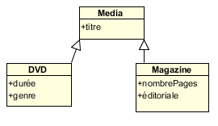

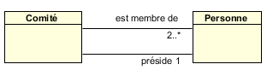

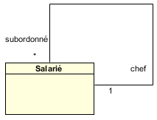

### Exercice 3:

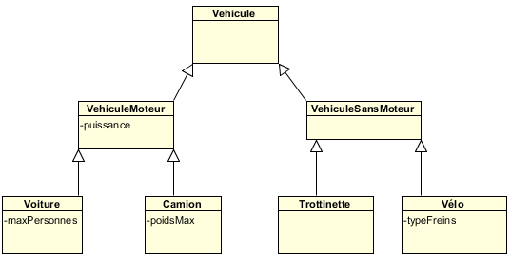

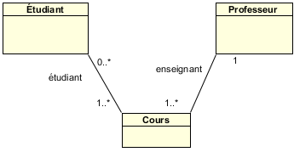

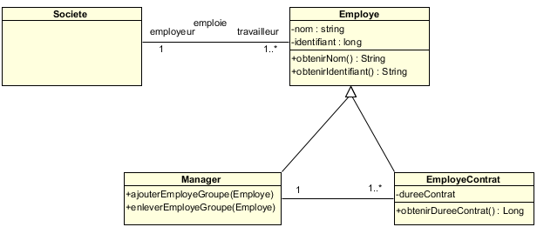

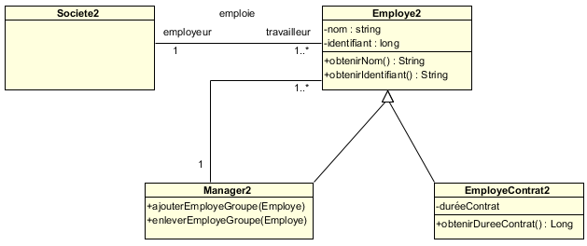

### Exercice 4:

a)

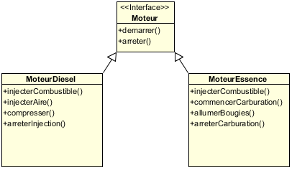

b)

using System;

public interface Moteur {

void Demarrer();

void Arreter();

}

using System;

public class MoteurDiesel : Moteur {

public void InjecterCombustible() {

}

public void InjecterAire() {

}

public void Compresser() {

}

public void ArreterInjection() {

}

public void Arreter() {

**ArreterInjection();**

}

public void Demarrer() {

**InjecterCombustible();**

**InjecterAire();**

**Compresser();**}

using System;

public class MoteurEssence : Moteur {

public void InjecterCombustible() {

}

public void CommencerCarburation() {

}

public void AllumerBougies() {

}

public void ArreterCarburation() {

}

public void Arreter() {

**ArreterCarburation()**

}

public void Demarrer() {

**InjecterCombustible();**

**CommencerCarburation();**

**AllumerBougies();**

}

}

### Exercice 5:

